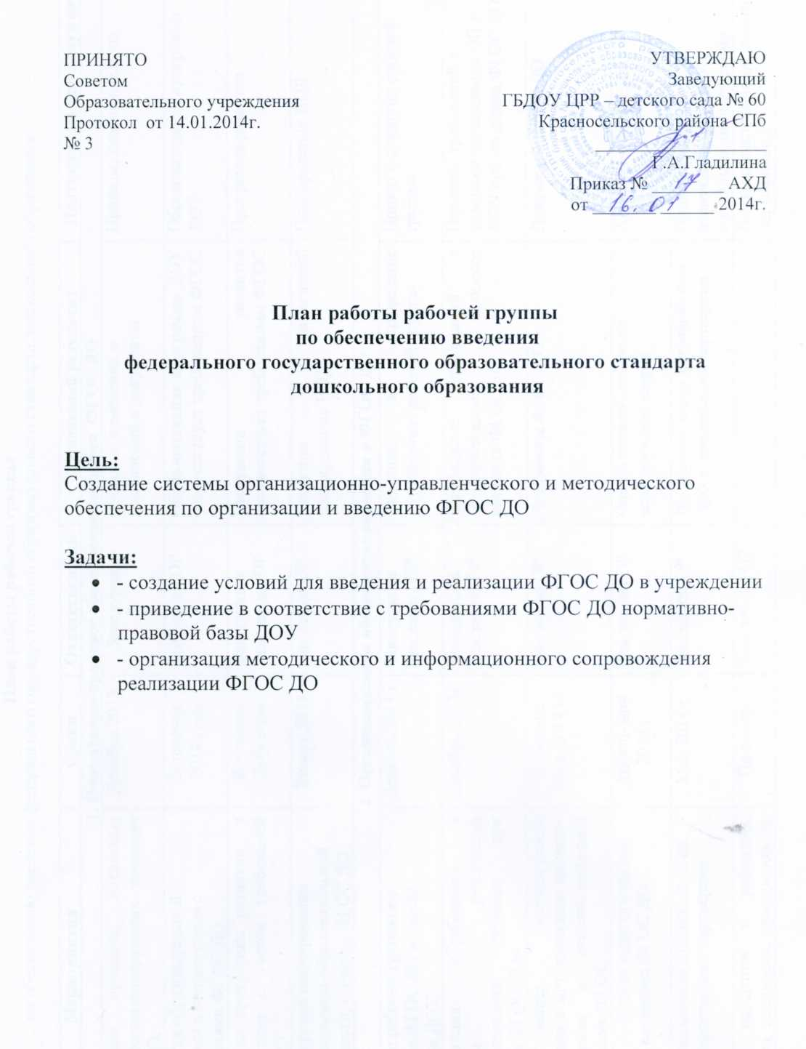

План работы рабочей группы
по обеспечению введения федерального государственного образовательного стандарта дошкольного образования

№ | Мероприятия | Сроки | Ответственный | Ожидаемый результат | Подтверждающий документ
1. Нормативно-правовое обеспечение введения ФГОС ДО
1.1 | Подготовка приказов, локальных актов, регламентирующих введение ФГОС ДО, | Декабрь 2013 | Заведующая | Внесение изменений и дополнений в документы |  | Приказы, локальные акты
1.2 | Разработка образовательной программы в соответствии с требованиями ФГОС ДО | В течение 2014 года | Зам.зав. по ОР | Образовательная программа ДОУ соответствует требованиям ФГОС |  | Образовательная программа ДОУ
1.3 | Разработка программы развития в соответствии с учетом требований ФГОС ДО | В течение 2014 года | Заведующая  Зам.зав. по ОР | Программа развития соответствует требованиям ФГОС |  | Программа развития
1.4 | Корректировка планирования непосредственно-образовательной деятельности, с учетом ФГОС ДО | Январь 2014 | Зам.зав.по ОР | Внесение изменений планирования НОД |  | Планирование НОД
2. Организационное обеспечение введения в ФГОС ДО
2.1 | Создание рабочей группы по введению ФГОС ДО из числа педагогов ДОУ | Декабрь 2013 г | Заведующая  Зам.зав.по ОР | Создание и определение функционала рабочей группы | Приказ о создании рабочей группы
2.2 | Консультация «Требования к условиям реализации образовательного процесса при введении ФГОС ДО» | Декабрь 2013г | Заведующая  Зам.зав.по ОР | Выполнение требований в образовательном процессе введения ФГОС ДО | Перечень требований к условиям организации ОП в ДОУ при введении ФГОС ДО
2.3 | Комплектование методических материалов в методическом кабинете документами и дополнительными материалами ФГОС | В течение 2013-2014 г.г | Зам.зав.по ОР | Документы ФГОС ДО | Документы ФГОС ДО
2.4 | Анализ готовности педагогических кадров к введению ФГОС ДО | Апрель-май 2014 г | Зам.зав. по ОР | Оценка степени готовности педагогических кадров | Анкетирование педагогов
2.5 | Разработка модели взаимодействия ДОУ с социальными партнёрами | Май 2014 г | Зам.зав.по ОР | Выполнение плана взаимодействия ДОУ с социальными партнерами | План реализации взаимодействия ДОУ с социальными партнерами
2.6 | Участие педагогов в районных, городских семинарах, совещаниях по вопросам введения ФГОС ДО | По плану | Зам. зав. по ОР |  | Листы регистрации об участии. сертификаты
3. Кадровое обеспечение введения ФГОС ДО
3.1 | Составление плана повышения квалификации руководящих и педагогических кадров | В течение года | Заведующая  Зам.зав. по ОР | Поэтапная подготовка повышения квалификации педагогических кадров и руководителей | План повышения квалификации
3.2 | Информация педагогов о возможности прохождения дистанционных курсов по освоению ФГОС ДО | В течение 2014-2015 гг | Заведующая  Зам.зав. по ОР | Повышение квалификации педагогов | Документы о прохождении дистанционных курсах
3.3 | Повышение квалификации педагогов в рамках системы внутренних методических мероприятиях | В течение 2014-2015 г.г | Заведующая  Зам.зав. по ОР | Участие, подготовка, изучение методических материалов | План повышения квалификации в рамках системы внутренних методических мероприятиях (семинары, круглый стол, педагогический совет)
4. Создание информационного обеспечения введения ФГОС ДО
4.1 | Родительское собрание для родителей воспитанников «Содержание ФГОС. Требования Стандарта» | Январь 2014 г | Заведующая  Зам.зав. по ОР  Воспитатели | Родители ознакомлены с содержанием ФГОС | Листы регистрации
4.2 | Информация для родительской общественности и социума о подготовке к внедрению ФГОС ДО и результаты внедрения через сайт ДОУ, информационные стенды | ежемесячно | Заведующая  Зам.зав. по ОР  Воспитатели | Распространение информации | Информация в ДОУ
4.3 | Открытые просмотры, взаимопосещения педагогами НОД, режимных моментов | Январь-май 2014г | Заведующая  Зам.зав. по ОР  Воспитатели | Распространение позитивного педагогического опыта | Отчетные материалы
5. Методическое обеспечение
5.1 | Комплектование методических материалов в методическом кабинете документами и дополнительными материалами ФГОС | В течение 2013-2014 г.г | Зам.зав.по ОР | Документы ФГОС ДО | Документы ФГОС ДО
5.2 | Проведение педагогического совета на тему: «ФГОС ДО – новые ориентиры развития дошкольного образования» | Январь – Февраль 2014 | Заведующая  Зам.зав. по ОР | Новые ориентиры развития ФГОС ДО в учреждении | Протокол педагогического совета
5.3 | Обсуждение публикаций о ФГОС ДО в методических и периодических изданиях | По мере выхода новых материалов | Зам.зав. по ОР  Члены рабочей группы | Разработка дополнительных материалов ФГОС ДО | Отчетные материалы
5.4 | Отчет руководителя рабочей группы по переходу ДОУ на ФГОС ДО | Май 2014 г  Май 2015 г | Зам.зав. по ОР | Отчетные материалы | Отчетные материалы
6. Материально-техническое обеспечение введения ФГОС ДО
6.1 | Анализ материально-технического обеспечения ДОУ на соответствие требованием ФГОС | Январь-март 2014 г | Заведующая  Зам.зав.по ОР  Зам.зав.по АХР | Рассмотрение материально-технического обеспечения | Отчетные материалы
6.2 | Анализ учебно-методического обеспечения ДОУ на соответствие ФГОС ДО | Январь-март  2014 г | Заведующая  Зам.зав. по ОР | Учебно-методическое обеспечение ДОУ соответствует ФГОС ДО | Отчетные материалы
6.3 | Анализ предметно-развивающей среды на соответствие требованием ФГОС ДО | Январь-март  2014 г | Заведующая  Зам.зав.по ОР | Создание развивающей среды в группах согласно изменениям | Отчетные материалы
6.4 | Создание материально-технического и образовательного обеспечения в соответствии с ФГОС ДО | В течение 2014-2015 г.г | Заведующая  Зам.зав. по ОР  Зам.зав по АХР | Материально-техническое обеспечение соответствует ФГОС ДО | Отчетные материалы

